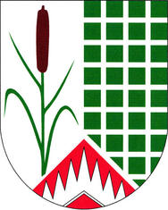
Obec Újezd u Boskovic
Újezd u Boskovic 66, 680 01, tel. 516 453 622, IČ: 47884665
ou.ujezdbce@email.cz, bankovní spojení: KB 32523631/0100
starosta: Miroslav Odehnal – tel. 602 889 371
místostarosta: Ing. Michal Štěrba – tel. 728 941 206

Volby do Zastupitelstev obcí a Senátu Parlamentu ČR konané ve dnech 23. a 24. září 2022

Dle §15, odst. 1), pís. d) zákona č. 491/2001 Sb. stanovuji minimální počet členů okrskové volební komise v Újezdě u Boskovic na 5.

Dle §15, odst. 1), pís. a) zákona č. 491/2001 Sb. stanovuji jeden volební okrsek se sídlem v zasedací místnosti obecního úřadu, Újezd u Boskovic 66.

Dle §15, odst. 1), pís. f) zákona č. 491/2001 Sb. jmenuji zapisovatelem okrskové volební komise v Újezdě u Boskovic paní Evu Novotnou.

V Újezdě u Boskovic 24. 7. 2022

Miroslav Odehnal
starosta obce

